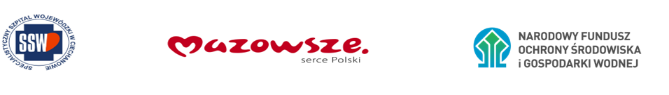
Załącznik nr 8 – oświadczenia wykonawcy/ wykonawcy wspólnie ubiegającego się o udzielenie zamówienia

dotyczy postępowania znak. ZP/2501/51/24 – Zaprojektowanie i wykonanie robót budowlanych w ramach projektu pn. „Zwiększenie efektywności energetycznej budynków należących do Specjalistycznego Szpitala Wojewódzkiego w Ciechanowie”.
Projekt współfinasowany:
• Ze środków Narodowego Funduszu Ochrony Środowiska i Gospodarki Wodnej w ramach programu priorytetowego nr 3.4.1 Budownictwo Energooszczędne Część 1) Zmniejszenie zużycia energii w budownictwie.
• Ze środków Samorządu Województwa Mazowieckiego, w ramach dotacji celowej.
Pełna nazwa Wykonawcy:

Adres Wykonawcy:

OŚWIADCZENIE

O PRZYNALEŻNOŚCI DO TEJ SAMEJ GRUPY KAPITAŁOWEJ

w zakresie art. 108 ust. 1 pkt 5 ustawy Pzp

- Oświadczam, że

należę do tej samej grupy kapitałowej, o której mowa w art. 108 ust. 1 pkt 5 ustawy z następującymi uczestnikami tego postępowania:

Lp. | Nazwa (firma) | Siedziba
nie należę do grupy kapitałowej
kwalifikowany podpis elektroniczny

